ULISES V5000i V2.6.X

Manual Hardware

CD40-IAU-N025B Manual de Usuario

N025B-IAU.MANUAL 

REGISTRO Y CONTROL DEL DOCUMENTO

|  |  |
| --- | --- |
| Proyecto / Equipo | ULISES V5000i V2.6.X |
| **Documento** | CD40-IAU-N025B Manual de Usuario |
| **Referencia** |  |
| **Código** | N025B-IAU.MANUAL |
| **Fecha** | 25/01/2013 |

|  |  |  |  |
| --- | --- | --- | --- |
| Elaborado  Juan José Alonso | Visado  Antonio Lozano | Visado | Aceptado |
| Firma: | Firma: | Firma: | Firma: |
| Fecha: 25/1/2013 | Fecha: | Fecha: | Fecha: |

REGISTRO DE MODIFICACIONES

|  |  |  |  |
| --- | --- | --- | --- |
| **R** | **Fecha** | **Descripción** | **Autor** |
| 1 | 25/1/2013 | Edición Original | J.J. Alonso |
| 2 | 11/3/2021 | RM- 4563. En los "LEDS asociados a los canales  - Los LED "DLx.1" corresponden con el PTT activado por HW, y  - Los LED "DLx.2" corresponden con la presencia de operador | Arturo García |
|  |  |  |  |
|  |  |  |  |
|  |  |  |  |
|  |  |  |  |
|  |  |  |  |
|  |  |  |  |
|  |  |  |  |
|  |  |  |  |
|  |  |  |  |
|  |  |  |  |
|  |  |  |  |
|  |  |  |  |
|  |  |  |  |
|  |  |  |  |
|  |  |  |  |
|  |  |  |  |
|  |  |  |  |
|  |  |  |  |
|  |  |  |  |
|  |  |  |  |
|  |  |  |  |
|  |  |  |  |

Lista de Distribución

|  |  |  |  |
| --- | --- | --- | --- |
| **N** | **Fecha** | **Nombre** | **Firma** |
|  |  |  |  |
|  |  |  |  |
|  |  |  |  |
|  |  |  |  |
|  |  |  |  |
|  |  |  |  |
|  |  |  |  |
|  |  |  |  |
|  |  |  |  |
|  |  |  |  |
|  |  |  |  |

ÍNDICE

1. INTRODUCCIÓN 8

2. DESCRIPCIÓN FUNCIONAL 9

3. OPERACIÓN 11

3.1. CANALES 11

3.2. LEDS 11

3.2.1. LEDS genéricos 11

3.2.2. LEDS asociados al canal 1 11

3.2.3. LEDS asociados al canal 2 12

3.2.4. LEDS asociados al canal 3 12

3.2.5. LEDS asociados al canal 4 12

4. CONFIGURACIÓN 13

4.1. JUMPERS 13

5. CONEXIONADO 14

5.1. CONECTOR P1 14

6. ESPECIFICACIONES 15

7. GLOSARIO DE TÉRMINOS. 16

ÍNDICE DE FIGURAS

Figura 1. Interfaz de audio USB 8

Figura 2. Diagrama de bloques de la tarjeta IAU 9

Figura 3. Frontal tarjeta IAU. 11

ÍNDICE DE TABLAS

Tabla 1. Pinout Conector P1 14

# INTRODUCCIÓN

La tarjeta IAU-N025B es una interfaz de cuatro canales dobles (L+R) de audio accesibles todos ellos a través de uno de los dos puertos USB de los que dispone la tarjeta. La selección del puerto que está activo de estos dos es seleccionable mediante una entrada destinada a este efecto.

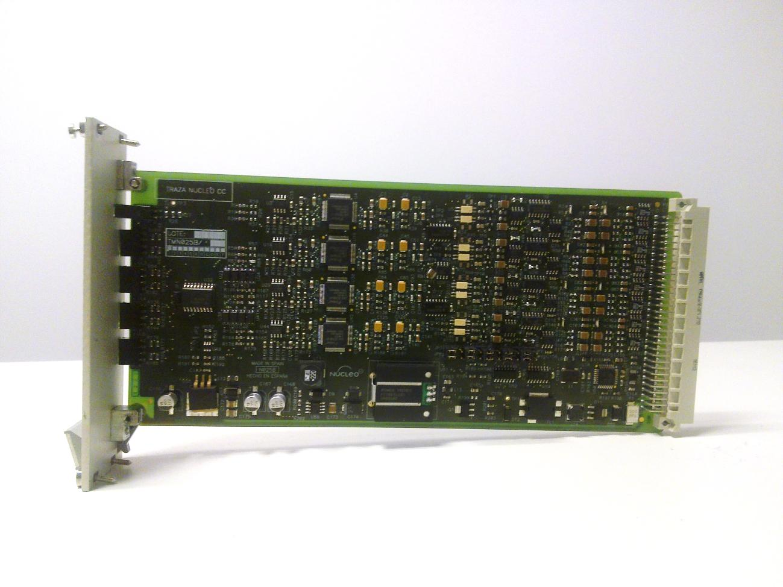

Figura 1. Interfaz de audio USB

Esta tarjeta, cuyas medidas son 100mm x 220mm, irá insertada en en bastidor de 19 pulgadas y 3 unidades de altura.

# DESCRIPCIÓN FUNCIONAL

A continuación se muestra el diagrama de bloques de la tarjeta IAU:

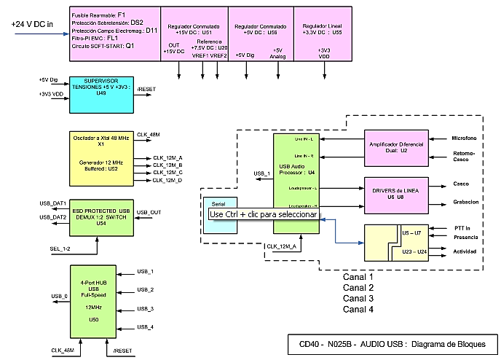

Figura 2. Diagrama de bloques de la tarjeta IAU

La descripción de esta unidad, es la siguiente:

La unidad se alimenta con 24 V DC (con negativo a masa).

La fuente de alimentación de la tarjeta genera 15V DC necesarios para la parte analógica y 5V DC y 3.3V DC para la parte digital.

El regulador conmutado principal de alimentación de la tarjeta primeramente convierte los 24V DC de continua a 15V DC. Este regulador está constituido por el módulo U51 y sus componetes discretos asociados. Además dispone de un interruptor lento formado principalmente por el transistor MOSFET Q1 que hace que la corriente que alimenta la tarjeta se eleve de forma gradual. La corriente se estabiliza tan solo en unos pocos milisegundos.

La alimentación de 15V a la salida del módulo U51, sirve a su vez para generar las alimentaciones de 5V y 3.3V necesarias para alimentar el resto de circuitos integrados de la tarjeta.

El regulador conmutado U51 convierte los 24V en 15V, el U56, también conmutado convierte esos 15V en 5V y el regulador lineal U55 convierte esos 5V en 3.3V.

La alimentación de 3.3V está monitorizada por el circuito integrado U49 que en caso de sufrir una bajada de tensión por debajo de cierto límite, se producirá un reset automático de la tarjeta.

El reset también se puede provocar de forma manual actuando sobre el jumper JP2.

La tarjeta dispone de dos puertos USB 2.0 de los cuales solo uno de ellos puede estar seleccionado en un determinado momento. Dicho selector está formado por el circuito integrado U54. El puerto seleccionado va conectado internamente con un Hub USB constituido por U50 que a su vez está conectado con cada uno de los puertos USB correspondientes a cada uno de los cuatro procesadores de audio U4, U16, U30 y U45.

Cada uno de los procesadores de audio va conectado a través de un bus I2C con una memoria EEPROM serie no volátil, la cual contiene el programa a ejecutar por dicho procesador.

Las salidas analógicas de audio de los dos canales (L+R) correspondientes a cada uno de los cuatro procesadores de audio salen al exterior a través de los drivers de salida diferenciales U8 y U6 para el canal 1, U18 y U15 para el canal 2, U33y U28 para el canal 3 y U47 y U43 para el canal 4.

Las entradas analógicas de audio de los dos canales (L+R) que entran a cada uno de los cuatro procesadores de audio pasan a través de los amplificadores diferenciales U2 para el canal 1, U12 para el canal 2, U26 para el canal 3 y U37 para el canal 4.

Además de las señales analógicas de audio disponemos de dos entradas y dos salidas discretas por cada uno de los cuatro canales que dan al exterior de la tarjeta. El estado de estas se visualizan hacia el exterior mediante los leds DL2.1-4, DL3.1-4, DL4.1-4 y DL5.1-4. Las dos entradas se usan para detectar la señal de PTT y presencia de Operador y las dos salidas son de propósito general, las cuales se pueden utilizar como salida en colector abierto a través de transistores Darlington y protegidos con un diodo para cargas inductivas o como cierre mediante transistor MOSFET optoacoplado.

# OPERACIÓN

## CANALES

La tarjeta N025B-IAU permite controlar hasta cuatro canales independientes.

Cada uno de los cuatro canales dispone de dos líneas (L+R) diferenciales de audio analógico de recepción y otras dos para la transmisión, también diferenciales.

Además, asociado a cada uno de esos cuatro canales se dispone de dos entradas y dos salidas discretas.

## LEDS

El panel frontal dispone en la parte superior de tres leds de ámbito global y un conjunto de cuatro grupos de leds asociados a cada uno de los cuatro canales.

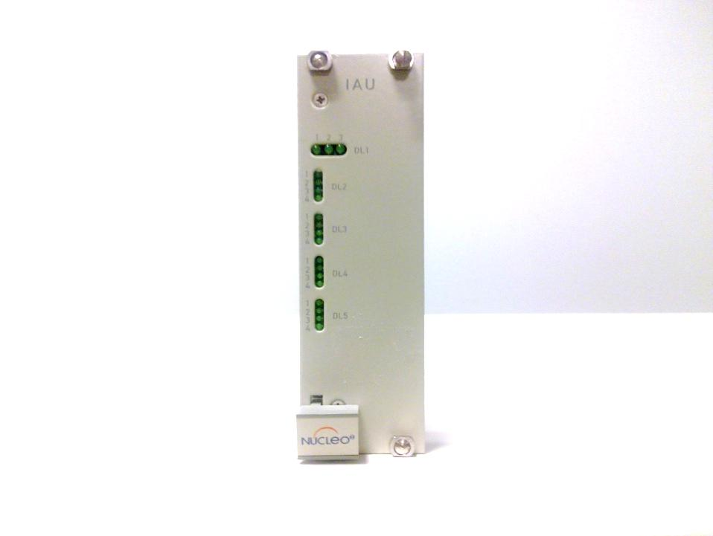

Figura 3. Frontal tarjeta IAU.

### LEDS genéricos

**DL1.1:** Indica si existe alimentación de 3.3V en la tarjeta.

* **OFF**: No hay alimentación.
* **ON**: Alimentación correcta.

**DL1.2**: Indica el puerto USB seleccionado:

* **OFF**: Puerto 2
* **ON**: Puerto 1

**DL1.3**: Indica un estado de propósito general.

### LEDS asociados al canal 1

**DL1.1**: Se activa cuando se lleva a GND la señal IN_A2. Indica el estado del PTT activado por hardware del operador ejecutivo/instructor:

* **OFF**: PTT OFF
* **ON**: PTT ON

**DL1.2:** Se activa cuando se lleva a GND la señal IN_A1. Se utiliza para indicar la presencia del operador ejecutivo/instructor:

* **OFF**: Operador ejecutivo/instructor ausente.
* **ON**: Operador ejecutivo/instructor presente.

**DL1.3**: Indica el estado de la señal de salida OUT_A1.

**DL1.4**: Indica el estado de la señal de salida OUT_A2.

### LEDS asociados al canal 2

**DL2.1**: Se activa cuando se lleva a GND la señal IN_B2. Indica el estado del PTT activado por hardware:

* **OFF**: PTT OFF
* **ON**: PTT ON

**DL2.2:** Se activa cuando se lleva a GND la señal IN_B1. Se utiliza para indicar la presencia del operador ayudante/alumno:

* **OFF**: Operador ayudante/alumno ausente.
* **ON**: Operador ayudante/alumno presente.

**DL2.3**: Indica el estado de la señal de salida OUT_B1.

**DL2.4**: Indica el estado de la señal de salida OUT_B2.

### LEDS asociados al canal 3

**DL3.1**: Se activa cuando se lleva a GND la señal IN_A2 asociada al canal 1. Indica el estado del PTT activado por hardware:

* **OFF**: PTT OFF
* **ON**: PTT ON

**DL3.2:** Se activa cuando se lleva a GND la señal IN_C1.

* **OFF**: Entrada IN_C1 en alta impedancia.
* **ON**: Operador principal presente.

**DL3.3**: Indica el estado de la señal de salida OUT_A1 asociada al canal 1.

**DL3.4**: Indica el estado de la señal de salida OUT_A2 asociada al canal 1.

### LEDS asociados al canal 4

**DL4.1**: Se activa cuando se lleva a GND la señal IN_A2 asociada al canal 1. Indica el estado del PTT activado por hardware:

* **OFF**: PTT OFF
* **ON**: PTT ON

**DL4.2:** Se activa cuando se lleva a GND la señal IN_A1 asociada al canal 1. Se utiliza para Indicar la presencia del operador principal (ejecutivo)

* **OFF**: Operador principal ausente.
* **ON**: Operador principal presente.

**DL4.3**: Indica el estado de la señal de salida OUT_A1 asociada al canal 1.

**DL4.4**: Indica el estado de la señal de salida OUT_A2 asociada al canal 1.

# CONFIGURACIÓN

## JUMPERS

**JP1**: Habilitación salidas mediante array de transistores Darlington.

* **OFF**: Las salidas actúan mediante transistores MOSFET optoacoplados (por defecto).
* **ON**: Las salidas actúan mediante transistores del tipo Darlington.

**JP2**: Reset de la tarjeta.

* **OFF**: Modo normal (por defecto)
* **ON**: Reset

**JP7 y JP12**: Habilitación del HUB USB

La señal del puerto USB de la tarjeta puede ir directamente a uno de los procesadores de audio o por el contrario puede ir a un HUB el cual repartirá el bus USB por cada uno de los procesadores de audio.

* **1-2**: HUB USB habilitado. Esto permite el uso simultáneo de los cuatro procesadores de audio (por defecto).
* **2-3**: HUB USB deshabilitado. El bus USB va conectado con uno de los cuatro procesadores de audio. Para este modo es imprescindible conectar los jumpers JP4, JP9, JP5, JP10, JP6 y JP11 de forma que llegue el bus USB sólo a uno de los procesadores de audio ya que si no, quedarían varios buses USB en paralelo.

**JP3 y JP8**: Conexión USB con procesador audio 1

* **1-2**: Conexión USB Procesador audio 1 a través de HUB (por defecto).
* **2-3**: Conexión directa USB Procesador audio 1.

**JP4 y JP9**: Conexión USB con procesador audio 2

* **1-2**: Conexión USB Procesador audio 2 a través de HUB (por defecto).
* **2-3**: Conexión directa USB Procesador audio 2.

**JP5 y JP10**: Conexión USB con procesador audio 3

* **1-2**: Conexión USB Procesador audio 3 a través de HUB (por defecto).
* **2-3**: Conexión directa USB Procesador audio 3.

**P6 y JP11**: Conexión USB con procesador audio 4

* **1-2**: Conexión USB Procesador audio 4 a través de HUB (por defecto).
* **2-3**: Conexión directa USB Procesador audio 4.

***Nota****:*

Las parejas de jumpers [JP7, JP12], [JP3, JP8], [JP4, JP9], [JP5, JP10], [JP6, JP11], deben ir en la misma posición, o sea, cada uno de ellos en 1-2 o en 2-3.

# CONEXIONADO

## CONECTOR P1

El conector P1, del tipo DIN41612 64-pines (32 a+c) Macho es el conector principal de la tarjeta y por este pasan todas las señales necesarias para comunicarse con el exterior.

A continuación se detallan todas las señales de dicho conector:

|  |  |  |  |  |  |  |
| --- | --- | --- | --- | --- | --- | --- |
|  |  |  |  |  |  |  |
| **1A** | RX_A1+ | Entrada analógica (+) canal R procesador 1 |  | **1C** | RX_A1- | Entrada analógica (-) canal R procesador 1 |
| **2A** | RX_A2+ | Entrada analógica (+) canal L procesador 1 |  | **2C** | RX_A2- | Entrada analógica (-) canal L procesador 1 |
| **3A** | TX_A1+ | Salida analógica (+) canal R procesador 1 |  | **3C** | TX_A1- | Salida analógica (-) canal R procesador 1 |
| **4A** | TX_A2+ | Salida analógica (+) canal L procesador 1 |  | **4C** | TX_A2- | Salida analógica (-) canal L procesador 1 |
| **5A** | IN_A1 | Entrada discreta 1 procesador 1 |  | **5C** | IN_A2 | Entrada discreta 1 procesador 1 |
| **6A** | OUT_A1 | Salida discreta 1 procesador 1 |  | **6C** | OUT_A2 | Salida discreta 1 procesador 1 |
| **7A** | RX_B1+ | Entrada analógica (+) canal R procesador 2 |  | **7C** | RX_B1- | Entrada analógica (-) canal R procesador 2 |
| **8A** | RX_B2+ | Entrada analógica (+) canal L procesador 2 |  | **8C** | RX_B2- | Entrada analógica (-) canal L procesador 2 |
| **9A** | TX_B1+ | Salida analógica (+) canal R procesador 2 |  | **9C** | TX_B1- | Salida analógica (-) canal R procesador 2 |
| **10A** | TX_B2+ | Salida analógica (+) canal L procesador 2 |  | **10C** | TX_B2- | Salida analógica (-) canal L procesador 2 |
| **11A** | IN_B1 | Entrada discreta 1 procesador 2 |  | **11C** | IN_B2 | Entrada discreta 1 procesador 2 |
| **12A** | OUT_B1 | Salida discreta 1 procesador 2 |  | **12C** | OUT_B2 | Salida discreta 1 procesador 2 |
| **13A** | RX_C1+ | Entrada analógica (+) canal R procesador 3 |  | **13C** | RX_C1- | Entrada analógica (-) canal R procesador 3 |
| **14A** | RX_C2+ | Entrada analógica (+) canal L procesador 3 |  | **14C** | RX_C2- | Entrada analógica (-) canal L procesador 3 |
| **15A** | TX_C1+ | Salida analógica (+) canal R procesador 3 |  | **15C** | TX_C1- | Salida analógica (-) canal R procesador 3 |
| **16A** | TX_C2+ | Salida analógica (+) canal L procesador 3 |  | **16C** | TX_C2- | Salida analógica (-) canal L procesador 3 |
| **17A** | IN_C1 | Entrada discreta 1 procesador 3 |  | **17C** | IN_C2 | Entrada discreta 1 procesador 3 |
| **18A** | OUT_C1 | Salida discreta 1 procesador 3 |  | **18C** | OUT_C2 | Salida discreta 1 procesador 3 |
| **19A** | RX_D1+ | Entrada analógica (+) canal R procesador 4 |  | **19C** | RX_D1- | Entrada analógica (-) canal R procesador 4 |
| **20A** | RX_D2+ | Entrada analógica (+) canal L procesador 4 |  | **20C** | RX_D2- | Entrada analógica (-) canal L procesador 4 |
| **21A** | TX_D1+ | Salida analógica (+) canal R procesador 4 |  | **21C** | TX_D1- | Salida analógica (-) canal R procesador 4 |
| **22A** | TX_D2+ | Salida analógica (+) canal L procesador 4 |  | **22C** | TX_D2- | Salida analógica (-) canal L procesador 4 |
| **23A** | IN_D1 | Entrada discreta 1 procesador 4 |  | **23C** | IN_D2 | Entrada discreta 1 procesador 4 |
| **24A** | OUT_D1 | Salida discreta 1 procesador 4 |  | **24C** | OUT_D2 | Salida discreta 1 procesador 4 |
| **25A** |  |  |  | **25C** |  |  |
| **26A** | USB_DAT1+ | Datos (+) USB 1 |  | **26C** | USB_DAT1- | Datos (-) USB 1 |
| **27A** | GND_IN | Ground |  | **27C** | SEL_1_2 | Ground |
| **28A** | USB_DAT2+ | Datos (+) USB 2 |  | **28C** | USB_DAT2- | Datos (-) USB 2 |
| **29A** | GND_IN | Ground |  | **29C** |  |  |
| **30A** |  |  |  | **30C** |  |  |
| **31A** | VCC_IN | Entrada alimentación +24V DC |  | **31C** | VCC_IN | Entrada alimentación +24V DC |
| **32A** | GND_IN | Ground |  | **32C** | GND_IN | Ground |

Tabla 1. Pinout Conector P1

# ESPECIFICACIONES

Alimentación: 24 V DC

Consumo aproximado en reposo: 4W

Peso: 185 gr

# GLOSARIO DE TÉRMINOS.

|  |  |
| --- | --- |
| **IAU** | Interface Audio USB |
| **USB** | Universal Serial Bus |
| **MOSFET** | Metal Oxide Semiconductor Field Effect Transistor |
|  |  |
|  |  |
|  |  |
|  |  |
|  |  |
|  |  |
|  |  |
|  |  |
|  |  |
|  |  |
|  |  |